Præpositioner / Forholdsord

Forholdsord fortæller om forhold mellem steder, ting, personer, tidspunkter og indgår også i faste udtryk.
Følgende ord er forholdsord

i, på, til, fra, over, under, ved, for, efter, om, med, af, ad, hos, gennem, mod, bag, foran, forbi, før, imod, inden, langs, mellem, omkring, uden.

de mest brugte er:
på, i, foran, bagved, ved, under, over, til, fra, hos, med, om, af, for, mellem.

korte eksempler af det tyske:
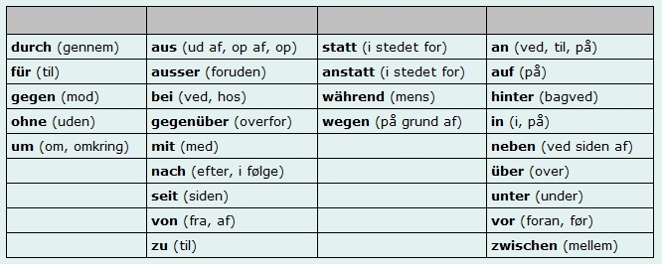

- Opgave:
Find 10 præpositioner og skriv med hver præposition en sætning.

